13e dimanche ordinaire C
Luc 9, 51-62 Laisse les morts enterrer leurs morts Suivre Jésus ?
(27/06/10)

Pour une animation de partage d’évangile :
* Voilà encore un évangile qui peut nous sembler un peu brutal. Il semble nous dire que l’annonce, l’engagement pour le Royaume de Dieu doit passer avant l’enterrement d’un père, avant l’au revoir à une famille. Regardons de plus près.
Jésus dit-il au 3e candidat disciple de ne pas aller dire adieu aux gens de sa maison ? Non. À la demande d’autorisation, il répond par une simple phrase un peu générale, à l’allure de proverbe. Cette phrase pourrait d’ailleurs aller dans le même sens que la demande et se lire ainsi : « Dis au revoir avant de partir pour ne pas devoir regarder en arrière une fois que tu auras mis la main à la charrue. »
Jésus dit-il au 2e candidat-disciple de ne pas enterrer son père ? Ou bien lui dit-il comment l’enterrer ? Pas comme un mort enterre un mort, mais comme un vivant dit au revoir à un « vivant-autrement », en annonçant un Royaume de vivants. Ou bien lui dit-il que les vivants n’ont pas à enfouir leurs parents morts, à tenter de les oublier, mais à les élever, à leur conserver leur propre poids, leur présence ? Nous ne sommes pas arrivées au bout des interprétations…
Mais ce qui nous a le plus frappées dans les demandes de ces 2 candidats-disciples, c’est le permets-moi adressé à Jésus. N’est-ce pas de cela qu’ils ont à s’affranchir, à se libérer ? Pour construire le Royaume de Dieu, un Royaume de frères et de sœurs sans pouvoir les uns sur les autres, ne devons-nous pas cesser de demander la permission, mais plutôt nous conduire en adultes qui prennent leurs responsabilités ? Ne devons-nous pas passer de suivre, comme un toutou suit son maître à accompagner, faire route avec, comme des égaux qui partagent le travail et le pain ?
Un peu comme si les réponses données par Jésus aux 3 disciples potentiels portaient, entre autres, sur le lâcher-prise : accepter de ne pas bien savoir où on va, accepter de n’être plus couvert, protégé par une permission reçue.

 Avec tous, à partir de 10 ans, on pourrait créer un jeu de société. Dans le but de créer un jeu de l’oie, il s’agit de repérer, dans le texte, ce qui fait avancer, reculer, rester sur place, revenir au point de départ. L’important étant la discussion, on essaiera de ne pas s’arrêter à la 1ère idée venue, quitte à « provoquer » les participants. Par exemple, au verset 53, le fait que Jésus n’est pas accueilli par les Samaritains, est-ce que ça fait forcément stopper ou reculer ? Et si on le met en rapport avec le verset 56 ou 58 ? On peut obtenir un plan de jeu« vierge » en effaçant les dessins et consignes du plan de jeu donné en fin de document.

 Avec tous, à partir de 8 ans, on peut jouer au jeu En route vers le Royaume. Sur un plateau de jeu qui reprend le texte de l’évangile, on avance, recule, reçoit des morceaux de Royaume. Et on se pose des questions. Voir plus bas, en annexe.

* En lisant l’évangile dans une traduction proche du grec, nous avons été frappées du nombre de verbes de mouvement. Si ces verbes nous parlent de mouvement, de chemin, de route, de direction, comme pour nous dire que le Royaume est bien quelque chose qui est en marche, ils nous parlent aussi de relations : accompagner, envoyer devant soi, se séparer, s’éloigner. Ils nous disent une route où l’on n’est pas seul : les relations qu’on y tisse comptent autant que le fait d’y marcher. Et ces relations ne sont pas toutes du « être ensemble » : il y a des relations d’éloignement, de séparation. Tant il est vrai que pour être en relation (et non en fusion), il faut être séparé, distinct : pour connaître et aimer sa mère, il faut commencer par naître, pour fonder une famille, il faut quitter ses parents, etc. L’évangile de l’Ascension nous disait : “Or, comme il les bénissait, il se sépara d’eux et fut emporté au ciel.” (Luc 24:51 TOB)

 Avec tous, à partir de 3 ans, on peut faire la farandole des disciples, sur l’air de « Il était une bergère qui allait au marché ». On démarre en rangée : pendant les 3 premières phrases de la chanson, tous les participants marchent côte à côte.

Ils étaient des disciples, qui accompagnent Jésus.
Ils avaient dans la main, un bâton pour marcher.
Leurs pieds faisaient marchi-marcha (2x).
Et, 3 pas tous ensemble : les participants se donnent la main
Et 3 pas séparés : lâcher les mains.
Et 3 pas éloignés : courir dans tous les sens.
Et 3 pas regroupés : se remettre en rangée
Ils étaient des disciples, etc

 Avec tous, à partir de 5/6 ans, une activité style « Maman je peux ? ». Dehors ou dans un local assez grand, les participants sont sur un rang, assez loin de l’animateur, mais à portée de voix. L’animateur donne des consignes, par ex : faites route pendant 5 pas / ceux qui ont un pull bleu accompagnent ceux qui ont un pull rouge (attendre qu’ils se soient trouvés) : faites route pendant 3 pas / éloignez-vous les uns des autres / les filles se séparent des garçons et font route pendant 4 pas / ceux qui ont des yeux bleus envoient ceux qui ont des yeux bruns devant eux / accompagnez-vous tous, etc. Au bout d’un moment, par exemple quand le groupe est bien dispersé dans la pièce, on arrête et on distribue à chacun un badge (auto-collant ou avec pince-linge) disciple ou marcheur ou bienvenue au Royaume.

Quand tous ont leur badge, on peut faire la farandole des disciples ou/et lire/raconter l’évangile. Il vaut mieux utiliser un texte plus littéral que celui lu à l’église et qui reprend les mots utilisés dans l’activité (voir par exemple le texte repris sur le plan de jeu en fin de document). On peut alors ouvrir bien ses oreilles pour entendre tous les mots qui disent ce qu’on a fait.

Petits jeux : (NB : quand il y a des choses [écrites comme ceci] c’est une remarque, une question pour les accompagnateurs ou animateurs)

- Foire aux questions

Dans le village des Samaritains, on refuse d’accueillir Jésus parce que :
- les Samaritains sont les ennemis des Juifs
- il n’y a pas de place à l’auberge.
- Jésus va à Jérusalem

Quand Jacques et Jean proposent de détruire le village,
- Jésus retourne au village et interpelle les habitants
- Jésus se retourne et dit « Allez-y »
- Jésus se retourne et les interpelle.

Quand ils ne sont pas accueillis, Jésus et les disciples
- partent à Jérusalem
- partent pour un autre village
- partent pour le village suivant

En cours de route, un homme dit à Jésus :
- je te suivrai partout où tu iras
- je te suivrai à Jérusalem
- je te suivrai jusqu’à la mort

Jésus répond :
- je n’ai pas où reposer la tête
- le Fils de Dieu n’a pas où reposer la tête
- le Fils de l’homme n’a pas où reposer la tête

Jésus dit à un homme de le suivre et cet homme dit :
- non, parce que je dois enterrer mon père
- je te suivrai quand j’aurai enterré mon père
- permets-moi d’aller d’abord enterrer mon père

Jésus répond à l’homme :
- suis-moi tout de suite et laisse les morts enterrer leurs morts
- d’accord, va d’abord enterrer ton père
- laisse les morts enterrer leurs morts et toi va annoncer

Un autre homme dit à Jésus :
- je te suivrai après avoir fait mes adieux aux gens de ma maison
- je te suivrai, mais laisse-moi d’abord faire mes adieux aux gens de ma maison
- j’ai fait mes adieux aux gens de ma maison et je suis prêt à te suivre.

Jésus répond que celui qui met la main à la charrue et regarde en arrière
- … doit changer de manière de regarder
- … n’entrera jamais dans le Royaume de Dieu
- … n’est pas fait pour le Royaume de Dieu.
Pour aller plus loin : quand tu as trouvé les réponses qui sont dans le texte de l’évangile, tu peux réfléchir à ceci :
→ quelles différences entre les « vraies » réponses, celles du texte, et les autres ?
→ avec quelle réponse es-tu le plus d’accord : celle qui se trouve dans le texte ? une autre ?

Au fait, est-ce que pour être un disciple, il faut être immédiatement d’accord avec Jésus ? Que dit le texte à ce sujet ?

- Des chiffres et des lettres

Avec les 6 lettres de cette boîte, forme 2 mots de l’évangile d’aujourd’hui.
A E
T O
U R

Un de ces mots mène toujours quelque part et revient 3 fois dans le texte.
L’autre est toujours différent et revient aussi 3 fois dans le texte.

- Une page de publicité

Cette publicité n’est pas terminée.
Complète-la en choisissant la (ou les ) phrase(s) qui colle(nt) au texte de l’évangile d’aujourd’hui :

Pour vos prochaines vacances, choisissez
le Royaume de Dieu :

Un Royaume…

Un Royaume où tout le monde est d’accord !
Un Royaume où on regarde devant soi !
Un Royaume d’amour !
Un Royaume de vivants !
Un Royaume sans problème !
Un Royaume de silence !
- Tous les chemins mènent à…

Regarde ce labyrinthe qui va du village des Samaritains jusqu’à Jérusalem.
Y a-t-il une seule route ?
Trouve le chemin qui va à Jérusalem en passant par le cimetière.
Trouve le chemin qui va à Jérusalem en passant par la maison ouverte où des gens peuvent se dire au revoir.

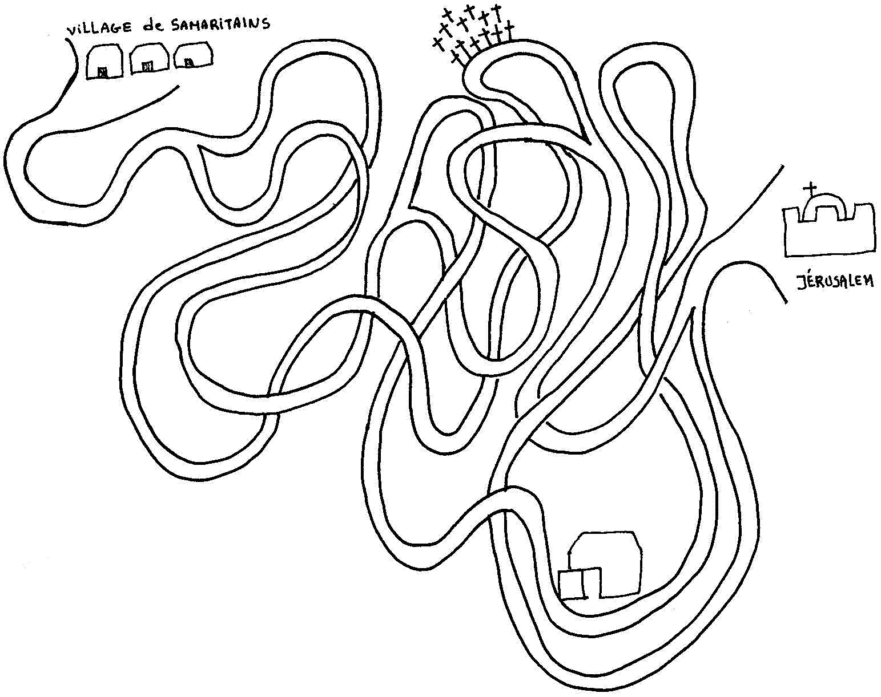

Pour aller plus loin : y a-t-il une seule route pour accompagner Jésus ?
Y a-t-il une seule route pour annoncer le Royaume ?

- Mots croisés

1
2
3
4
5
6
7 |  |  |  |  |  |  |  |  |  |  |  | ´

Horizontalement, trouve ces mots de l’évangile d’aujourd’hui :
- Pour les morts, les humains le font, mais les animaux ne le font pas.
- On le fait pour regarder derrière soi. C’est aussi une manière de dire qu’on change de regard, qu’on se convertit.
- Juste après cette histoire, Jésus le fera pour 72 disciples. Ici, il le fait pour des messagers.
- Quand on le dit, c’est qu’on se sépare de quelqu’un, qu’on va vivre sa propre vie.
- Il est toujours différent de toi.
- C’est là que Jésus a été condamné et tué.
- Si tu es un garçon, tu en es un aussi. Si tu es une fille, le mot est un peu différent.

Verticalement, Découvre ce qu’on peut vivre et annoncer à beaucoup de moments de notre vie de tous les jours.

[ enterrer, se retourner, envoyer, adieux, autre, Jérusalem, Fils de l’homme / Royaume ]

Avec des images

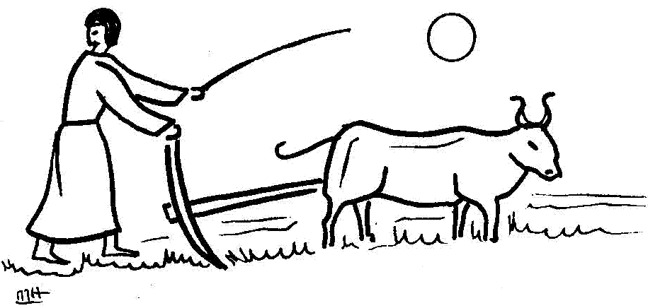

À quelle partie de l’évangile te fait penser ce dessin ?
En réalité, qui conduit la charrue sur ce dessin ?
Que va-t-il se passer si ça continue ?

Pour aller plus loin : L’évangile dit :

« Celui qui regarde en arrière n'est pas fait pour le royaume de Dieu. »

Maintenant que tu as réfléchi en t’aidant du dessin, trouve 2 phrases affirmatives différentes :

« Celui qui met la main à la charrue et ………………………………………………………… est fait pour le Royaume de Dieu »

Pour aller encore plus loin : pour éviter de regarder en arrière quand on s’en va, quand vaut-il mieux dire au revoir à ceux qu’on quitte ?

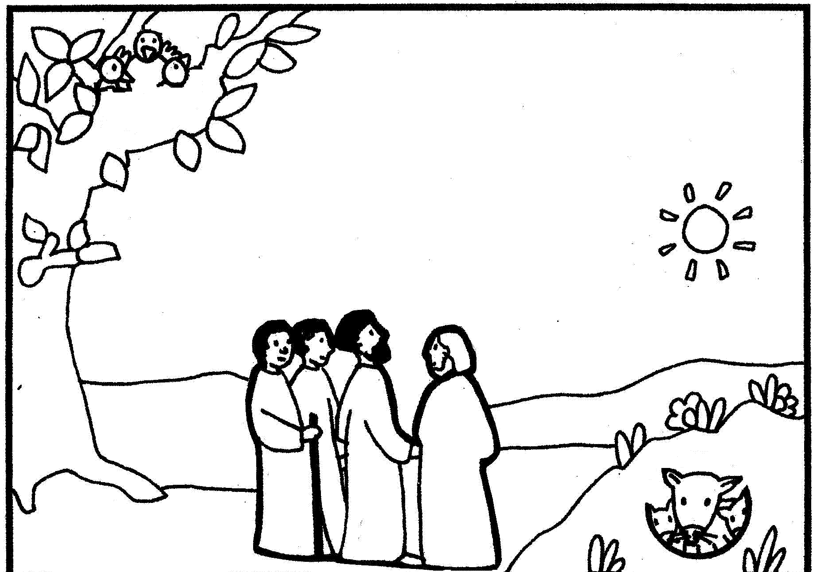

Dessine le nid dans lequel se trouvent les oiseaux et termine le terrier du renard.
Ensuite, dessine la route sur laquelle se trouvent Jésus et les disciples.
Quelle différence entre la situation des animaux et celle des humains ?

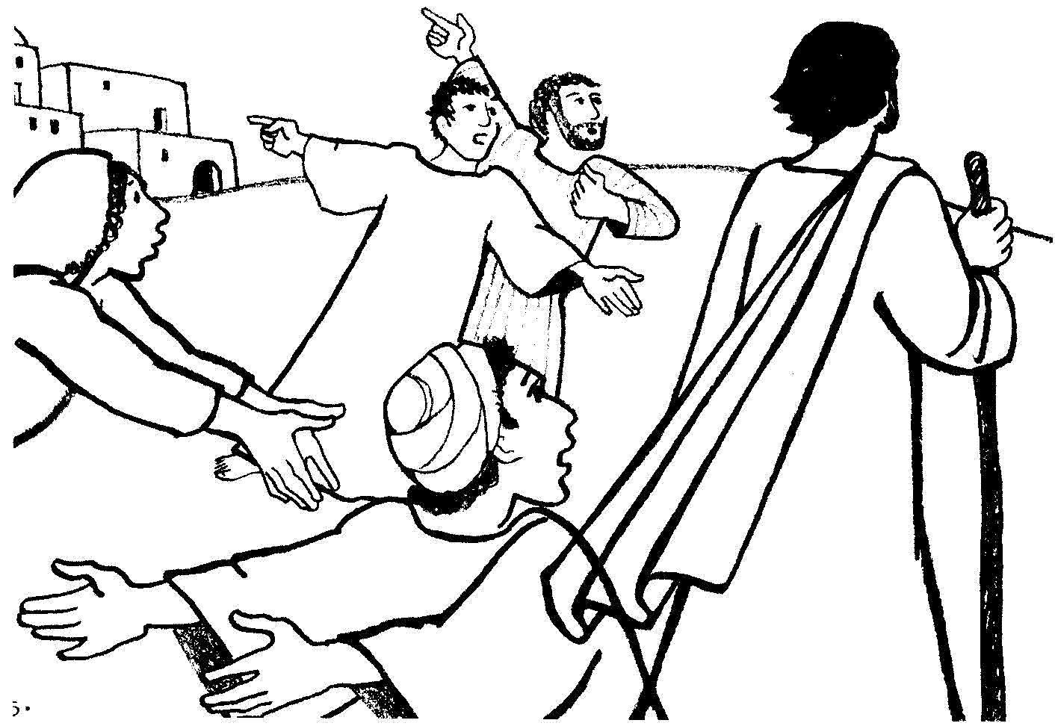
Sur ce dessin, on dirait que Jésus n’écoute pas ceux qui lui parlent. Est-ce que c’est ainsi dans le texte de l’évangile ?
À ton avis, qu’est-ce que la dessinatrice a voulu montrer en dessinant Jésus comme ça ?

Annexe

Copie de la traduction de Radermakers :
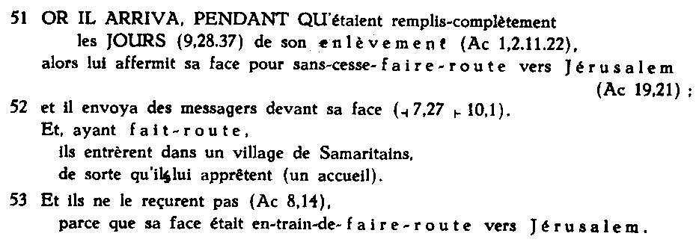
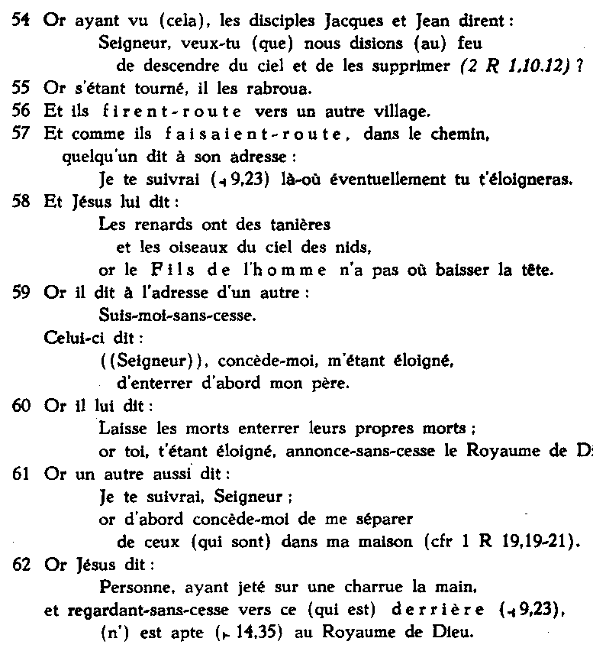

Jeu « En route vers le Royaume »

Pour qui ? Pour tous à partir de 8 ans. Utiliser un plan de jeu pour 5 joueurs ou 5 équipes de 2 joueurs. Selon qu’on utilise ou non les questions et épreuves, le jeu peut durer 20 minutes ou plus.

Confection du matériel : (donné en fin de document)
Photocopier et assembler le plan de jeu. On peut agrandir chaque partie en A3.
Préparer les pièces de puzzle.

Matériel :
- plan de jeu
- pièces de puzzle disposées (face dessin en dessous) à leur emplacement sur le plan de jeu : sur les cases 17, 21, 22, etc.
- dé et pions
- feuille avec les épreuves et questions pour l’animateur
- goûter ou collation ou…

But du jeu : les joueurs doivent arriver à la dernière case en ayant ramassé les 9 pièces de puzzle qui se trouvent sur le plan de jeu.

Règle du jeu : se joue comme un jeu de l’oie : on avance selon les points du dé en respectant les cases spéciales. Le 1er qui arrive sur une case où est déposée une pièce du puzzle reçoit cette pièce.
On peut introduire des règles supplémentaires, par exemple :
- Si on se trouve à 2 sur la même case, on peut avancer ensemble (pendant un tour ? jusqu’à la fin du jeu ?: à décider) : chacun des 2 lance le dé et on avance selon les points les plus intéressants.
- Si on se trouve sur une case avec le signe « 2 marcheurs », on peut appeler sur sa case celui qui est le dernier sur le plan de jeu.

Cases spéciales :
Cases où il est écrit → case 5 = il faut aller à la case 5
Cases grilles fermées  :
- case 30 : les renards ont peur de sortir de leur terrier et les oiseaux ont peur de tomber du nid : attends que quelqu’un passe par ta case et tu pourras sortir. Si tu es le dernier, attends que le 1er joueur ait dépassé la case 56 (où on se sépare de ceux de sa maison).
- case 41 : reste là pendant un tour et réfléchis : trouve deux choses pour lesquelles il faut demander une permission et deux choses qu’on peut décider par soi-même. OU : trouves-tu normal de demander la permission d’enterrer son père ? Oui ? Non ? Pourquoi ?
- case 55 : reste là pendant un tour et trouve 2 moments de la vie où on se sépare de ceux de sa famille. Un moment agréable et un moment désagréable.

Cases chemin  :
Passer une épreuve OU rejouer (selon le temps qu’on a)

Cases question ? :
Répondre à une question OU avancer de 1(selon le temps qu’on a)

Fin du jeu :
Le 1er qui arrive à la case 64, s’il est seul, continue à lancer le dé et donne ses points.
Dès qu’il y a 2 joueurs à la case 64,
- si toutes les pièces du puzzle ont été ramassées, tous les joueurs rejoignent les 2 1ers et le jeu est fini : on peut reconstituer le puzzle.
- s’il reste des pièces de puzzle sur le jeu, les joueurs qui sont arrivés continuent à lancer le dé et donnent les points obtenus. Ces points peuvent être utilisés en marche arrière pour aller rechercher les pièces manquantes.
On reconstitue le puzzle, on trouve son titre, on réfléchit un moment au rapport entre le Royaume et les passage du texte où se trouvaient les pièces : le Royaume se construirait-il quand on se parle et qu’on est en route ?... et on goûte ou on partage une collation ou un paquet de biscuit ou…

Épreuves :
1. Prends ton voisin de droite et ton voisin de gauche : ils te suivent et vous faites le tour de la pièce

2. Prends ton voisin de droite et ton voisin de gauche : ils t’accompagnent et vous faites le tour de la pièce. Quelle différence avec ceux qui ont fait l’épreuve précédente, quand ils se suivaient ?

3. Prends ton voisin de droite et tes 2 voisins de gauche. Éloignez-vous le plus possible les uns des autres tout en restant dans la pièce. Où irez-vous vous mettre dans la pièce ?

4. Lance un message par téléphone sans fil.

5. Traverse la pièce en regardant derrière toi.

6. Mime un renard qui dort dans son terrier ou un oiseau qui dort dans son nid. Les autres doivent deviner.

7. Prends ton voisin de droite. Vous vous mettez côte à côte, bien collés, avec ton pied droit contre son pied gauche. Sans décoller vos pieds, vous traversez la pièce. Alors, confortable ?

Questions :
- Pourquoi une croix à la case 4 ?
- Comment s’appellent les 2 disciples que Jésus rabroue ?
- Pourquoi Jésus les rabroue-t-il ?
- Lis ce passage d’évangile : “Jésus appela Jacques, le fils de Zébédée et Jean, le frère de Jacques–et il leur donna le surnom de Boanerguès, c’est–à–dire fils du tonnerre,” (Marc 3:17 TOB) Qu’est-ce que ça vient faire là ?
- Sais-tu si les Samaritains sont : des ennemis des Juifs ? des pêcheurs du lac ? des bergers ?
- L’histoire dit que les Samaritains n’accueillent pas Jésus. Est-ce parce que : ils n’accueillent jamais les étrangers ? Ils sont ennemis des Juifs ? Jésus fait route vers Jérusalem ? (la réponse est dans l’histoire).
- Se convertir, ça veut plutôt dire : se tourner ? s’amuser ? revenir en arrière ? changer de façon de voir ou de penser ?
- Dans la Bible, il y a un mot qui veut dire messager : Facteur ? Ange ? Nuée ?
- Compte combien de fois le mot « route » dans le plan de jeu ?
- Compte combien de fois le mot « autre » ?
- Trouve un même mot qui se trouve sur 2 pièces de puzzle différentes ?
- Idem avec un autre mot.
- Pourquoi des grilles ouvertes à la case 56 où on parle de se séparer ?
- Dans l’histoire, ceux qui parlent à Jésus l’appellent comment ?

Pour animer le jeu :
En fonction du temps qu’on a, décider si on utilise les épreuves et/ou les questions ou rien du tout.
Même si on n’utilise ni épreuves, ni questions, c’est intéressant de poser des petites questions au cours du jeu, de s’étonner, de faire remarquer certains détails. Par exemple :
Case 4 : pourquoi a-t-on mis une croix ici à votre avis ?
Case 6 : tiens ! il arrive qu’on soit devant Jésus !
Case 12 : ça alors ! C’est quand même bizarre de ne pas accueillir quelqu’un parce qu’il va autre part !
Cases avec pièces de puzzle : bizarre ! On dirait qu’il y a chaque fois les même mots sur ces cases-puzzle ! Je me demande ce que ce puzzle pourra représenter...
Etc. On peut s’inspirer des épreuves ou des questions ci-dessus.

C’est un texte difficile ! Ne craignons pas de laisser des questions sans réponse : nous avons toute notre vie pour comprendre petit à petit !
N’hésitez pas à changer les règles du jeu, à apporter des améliorations, à l’adapter aux circonstances dans lesquelles vous l’utilisez. Si vous en avez le temps, ce serait chouette de nous envoyer vos remarques : elles pourraient servir à d’autres. Merci pour eux.

Bon amusement !

Plan de jeu : voir page suivante.

En route  vers le Royaume |  |  |  | Après ceci, le Seigneur désigna 70 autres et il les envoya devant lui, 2 par 2.  
57    | 58 | 59  Jésus dit : « Quiconque met la main à la charrue… | 60  puis regarde en arrière,… |  | 61  n’est pas fait pour le Royaume de Dieu. » | 62 | 63 
 56  de me séparer de ceux de ma maison »  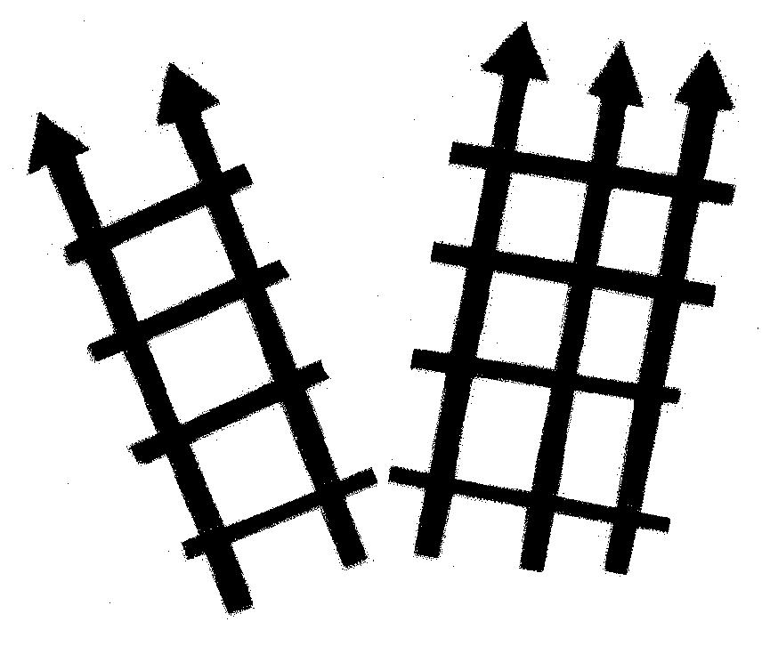 | ○ 55  permets-moi | ○ 54  « Je te suivrai Seigneur, mais d’abord…  → case 57 | ○ 53  Un autre dit aussi à Jésus : |  | ○ 52  ? | ○ 51   | ○ 50
43  | 44 | 45   | 46  Jésus lui dit : « Laisse les morts enterrer leurs morts |  | 47  et toi, en t’éloignant | 48  annonce le Royaume de Dieu  → case 51 | 49   ?
42  de m’éloigner et d’aller d’abord enterrer mon père »  → case 44 | ○ 41  « permets-moi… | ○ 40  L’autre répond : | ○ 39   |  | ○ 38 | ○ 37 | ○ 36  Accompagne-moi  → case 38
29  | 30  Jésus dit : « Les renards ont des terriers, les oiseaux du ciel ont des nids ; | 31  mais le Fils de l'homme n'a pas d'endroit où reposer la tête. »  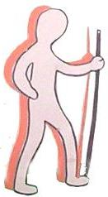 | 32 |  | 33  ? | 34 | 35   Jésus dit à un autre
28  ? | ○ 27  Je t’accompagnerai partout où tu iras  → case 4 | ○ 26  en chemin, quelqu’un dit à Jésus : | ○ 25  Comme ils font route |  | ○ 24 | ○ 23 | ○22  vers un autre village
15  | 16  Jacques et Jean disent : « Seigneur, veux-tu que nous ordonnions que le feu tombe du ciel pour les détruire ? »  → case 1 | 17  Jésus se retourne | 18  et il rabroue Jacques et Jean. |  | 19  ? | 20 | 21  Ils font route
14 | ○ 13  ? | ○ 12  Dans le village de Samaritains, on n’accueille pas Jésus parce qu’il fait route vers Jérusalem. → case 4 | ○ 11 |  | ○ 10 | ○ 9   | ○ 8
1  | 2 | 3  Jésus prend avec courage la route  → case 9 | 4  de Jérusalem.   |  | 5 | 6  Il envoie des messagers devant lui  → case 10 | 7
Pour faire les pièces de puzzle :
Couper le grand rectangle, plier selon pointillé, coller et couper les 9 pièces : le puzzle à retrouver est au dos des pièces.

21  Ils font route | 17  Jésus se retourne | ○ 26  en chemin, quelqu’un dit à Jésus : | Quand vous aurez trouvé le titre de ce puzzle, vous aurez gagné le goûter !  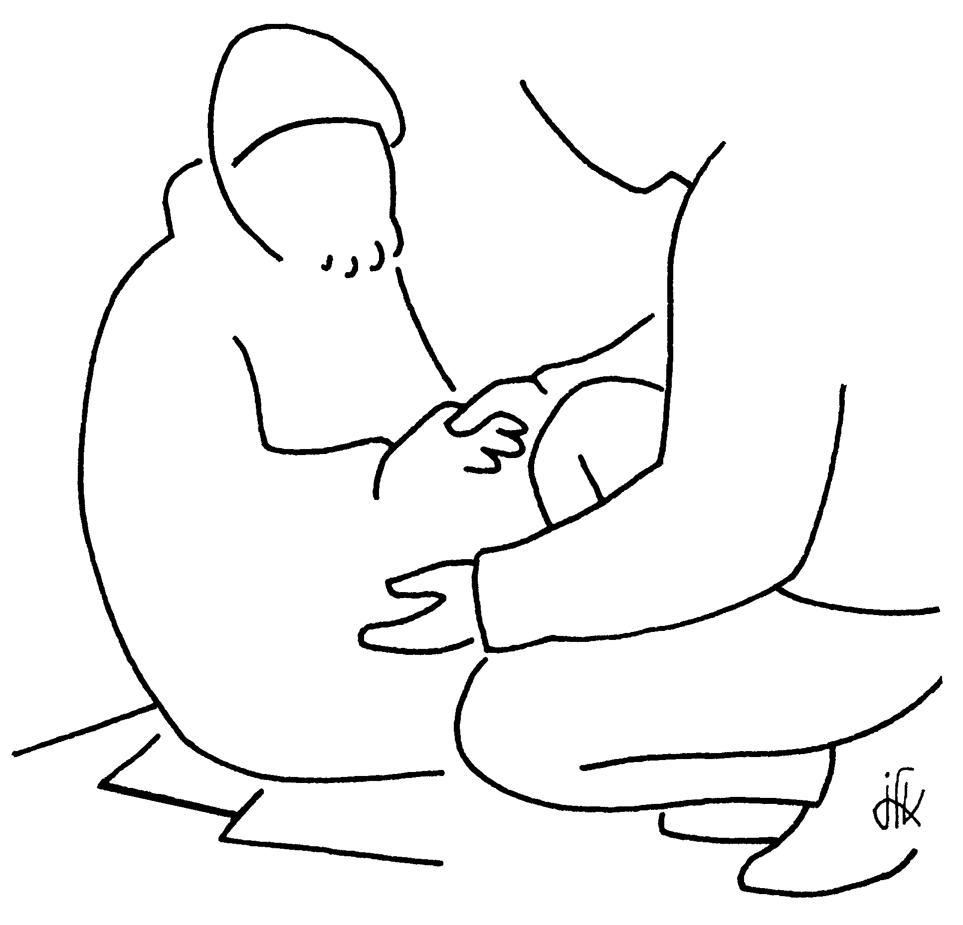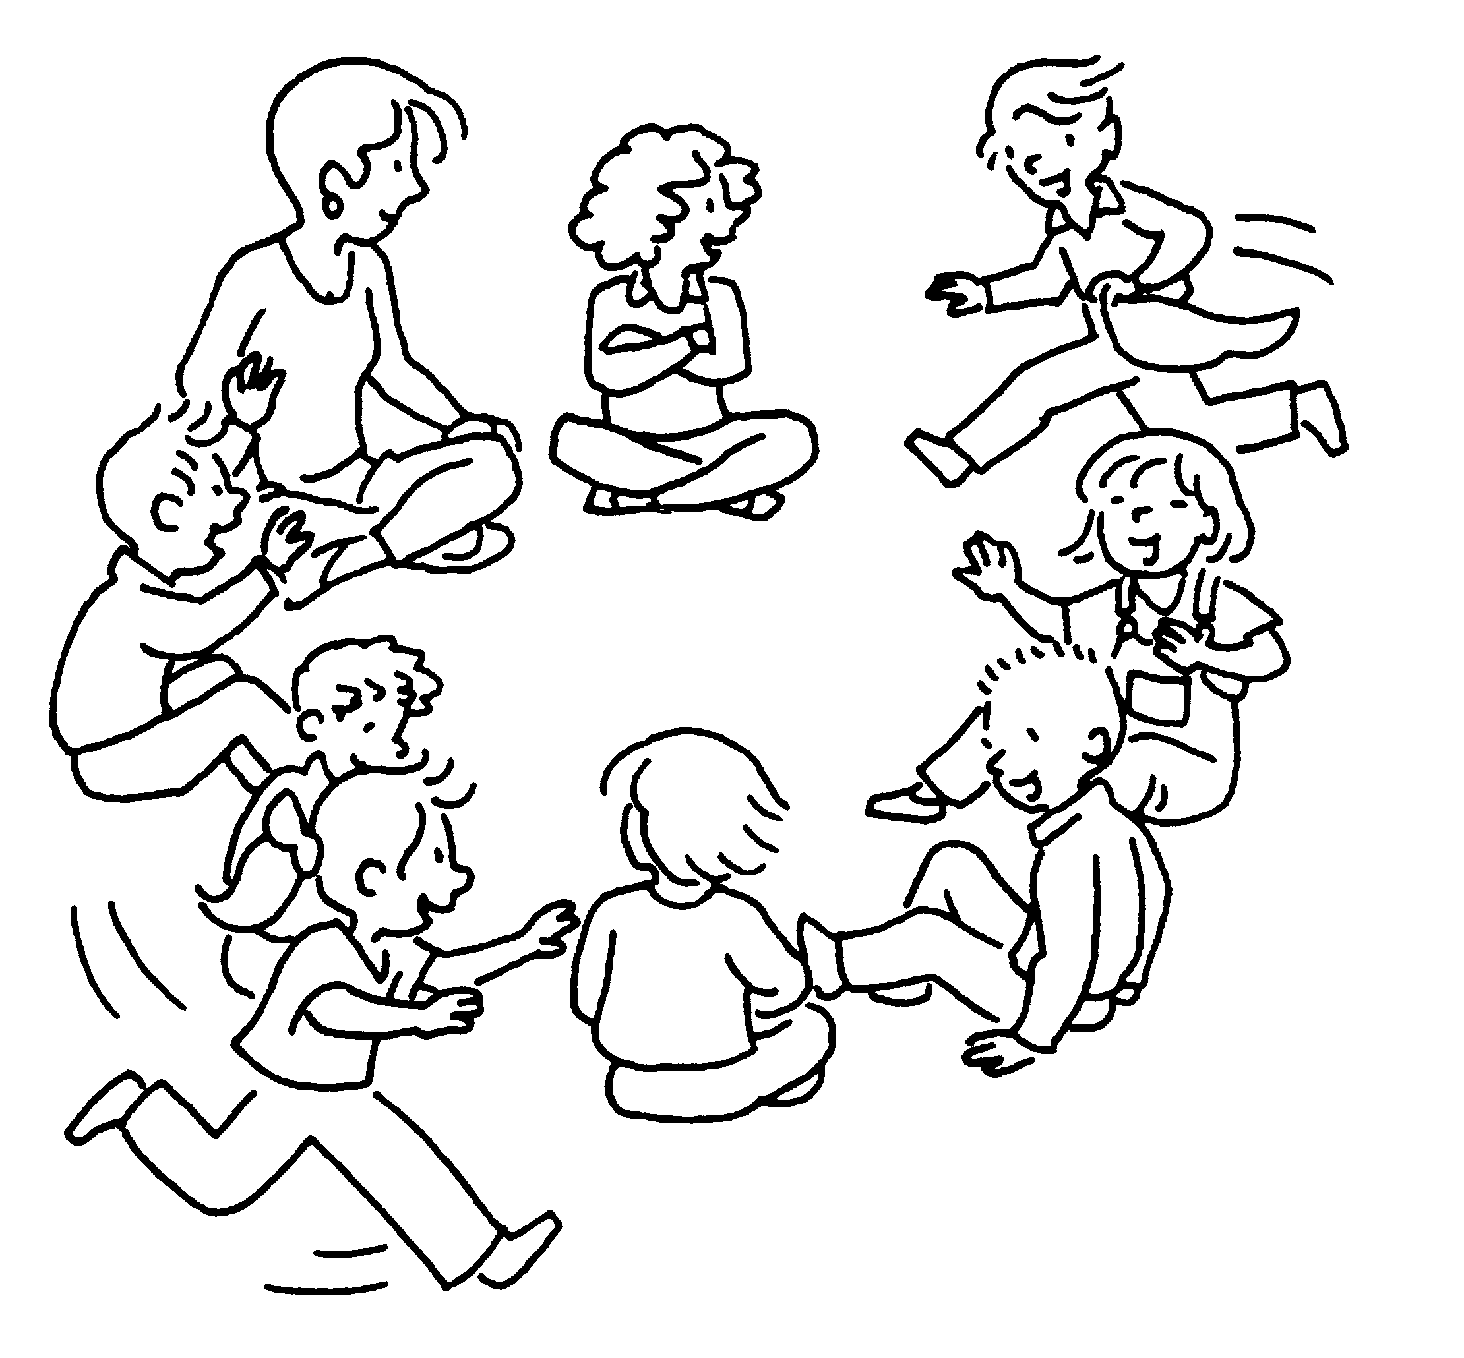  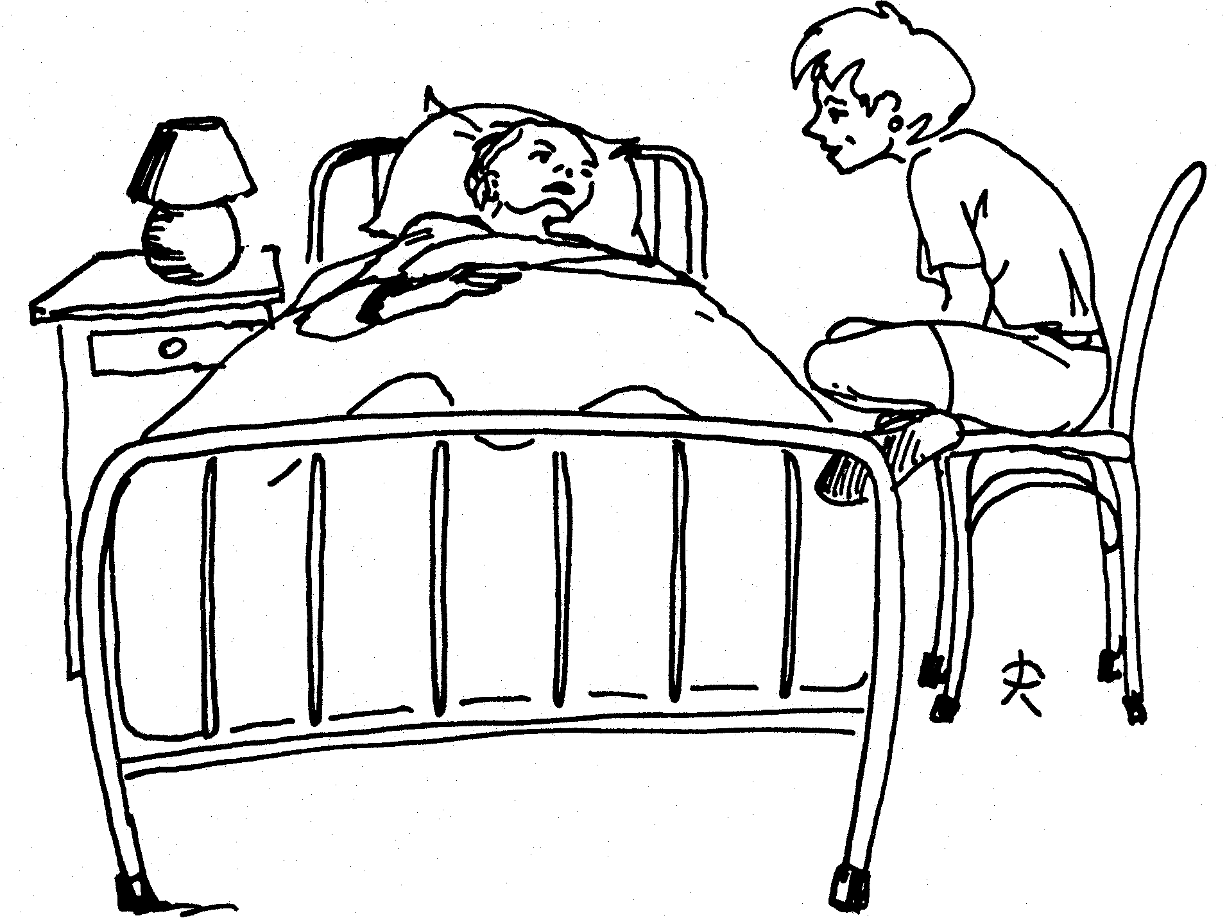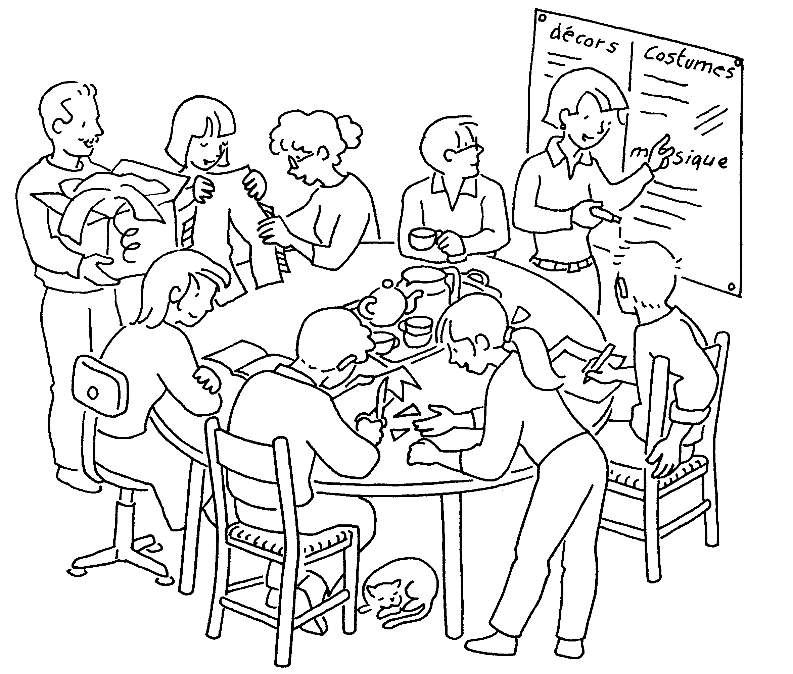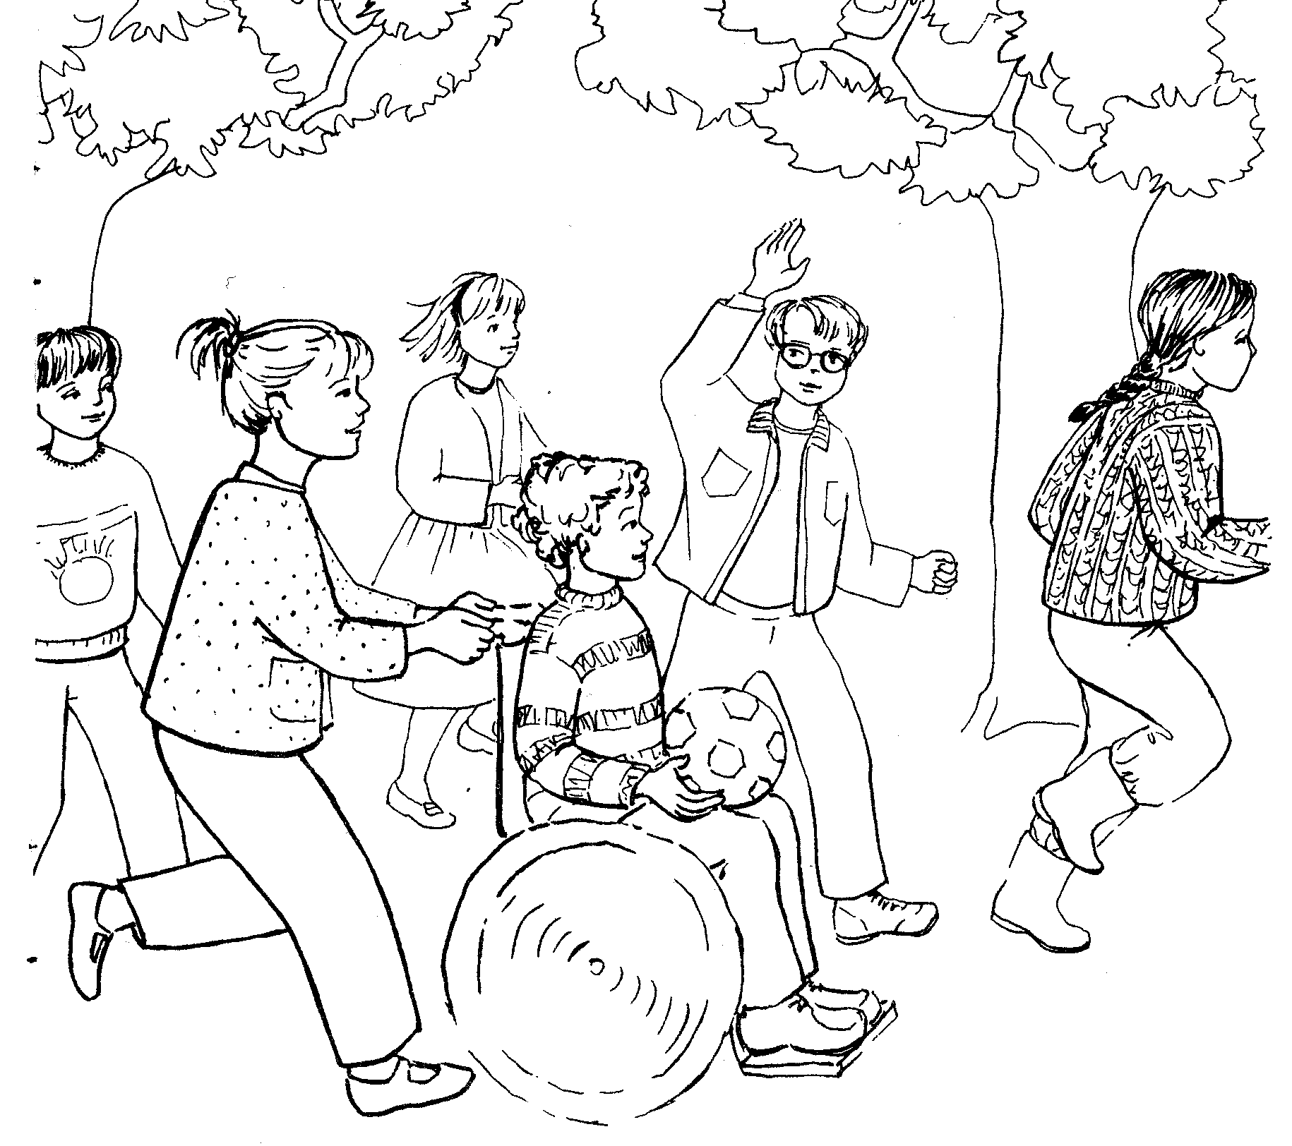  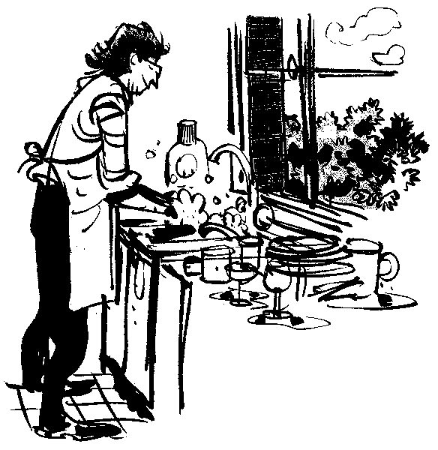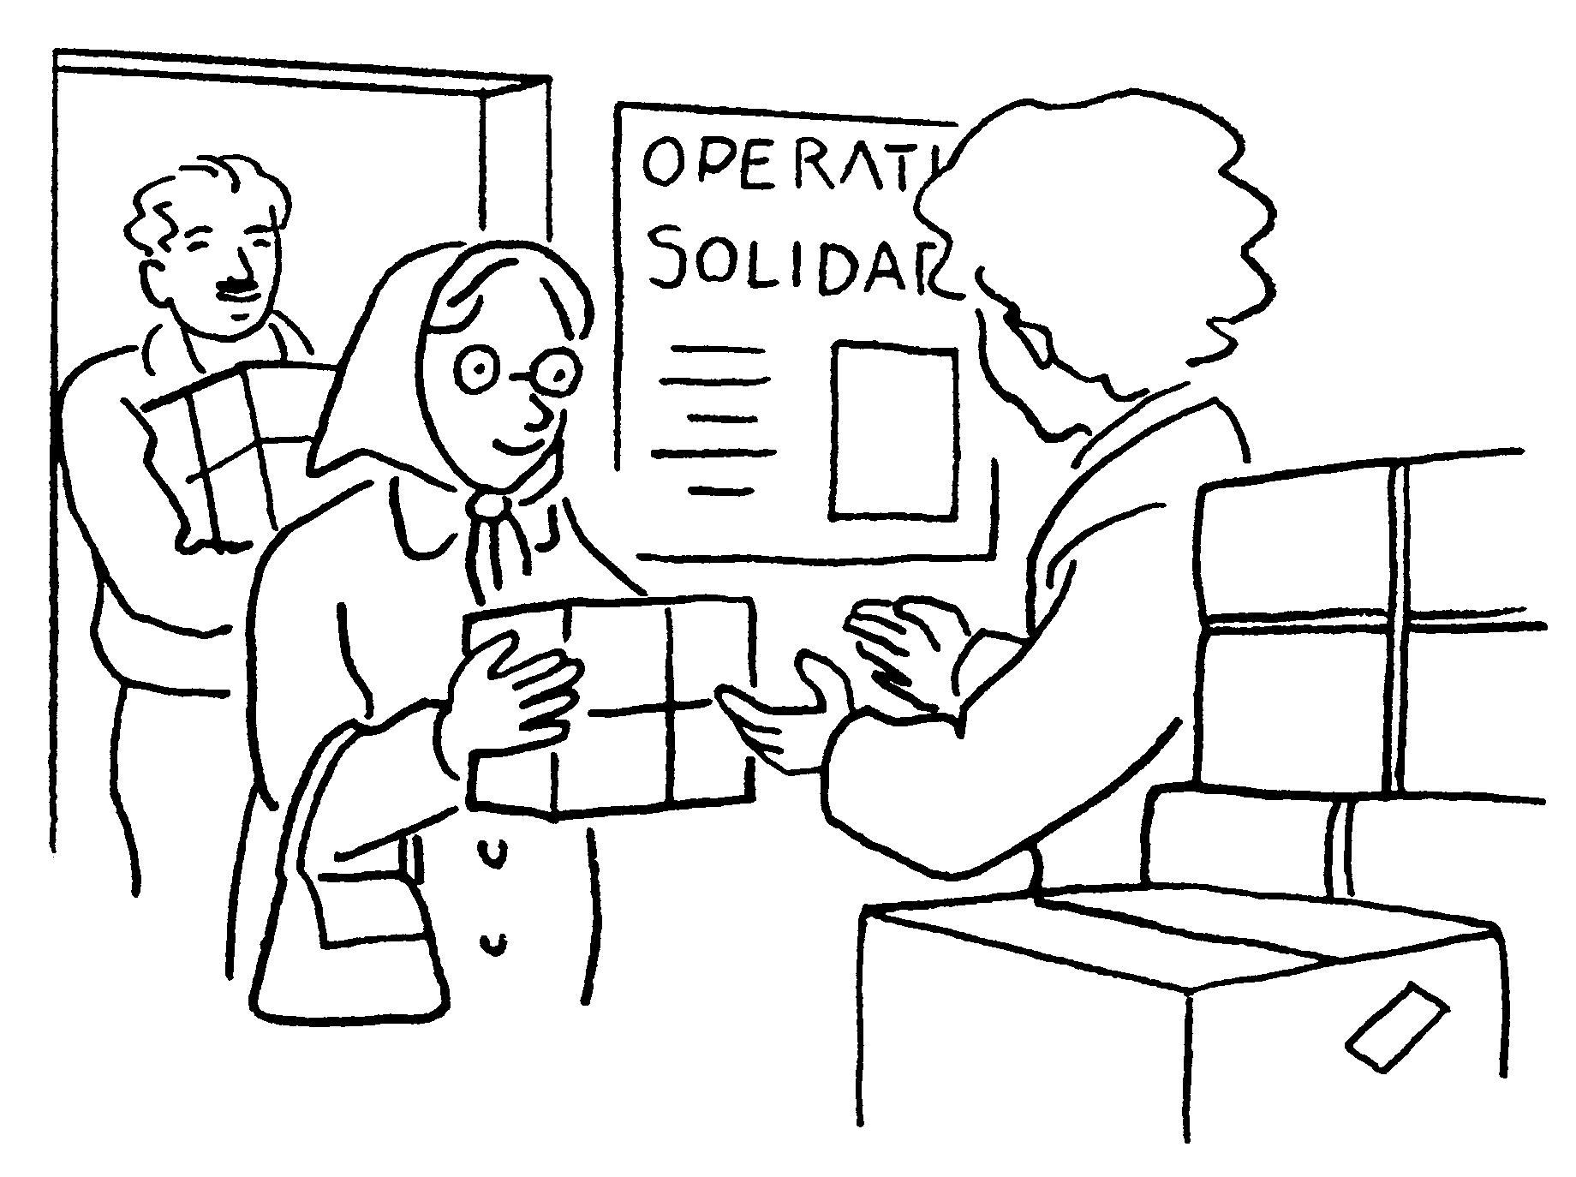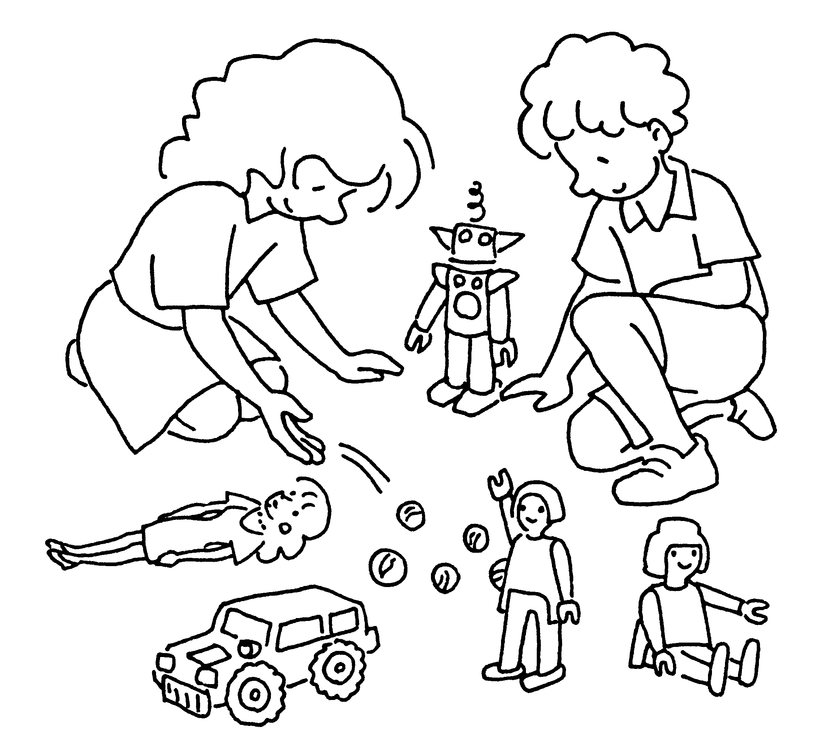  R - - - - - - d - D - - -
○ 25  Comme ils font route | ○22  vers un autre village | 35   Jésus dit à un autre
○ 40  L’autre répondit : | 48  annonce le Royaume de Dieu  → case 51 | ○ 53  Un autre dit aussi à Jésus :

Quand on étudie les hommes préhistoriques, on voit que le fait d’enterrer les morts est une caractéristique de l’humain, au même titre que le langage ou l’utilisation du feu. Il nous a semblé impossible de croire que Jésus dit de ne pas enterrer son père au sens 1er du mot. Il faut donc chercher plus loin.
Voir ici : http://duneufdanslabible.over-blog.com/article-26139810.html
“Honore[ donne leur poids, leur l’importance à] ton père et ta mère, afin que tes jours se prolongent sur la terre que te donne le SEIGNEUR, ton Dieu.” (Exode 20:12 TOB). L’autre endroit de l’évangile d’aujourd’hui où on parle de mort, c’est au verset 51 : « … le temps où Jésus allait être enlevé de ce monde ». Le mot traduit par enlevé, peut être traduit par « élévation, prise vers le haut », voir la note ici : http://atelier-evangile.catho-bruxelles.be/Ateliers/13dim-c.pdf
Voir Suivre dans la boîte à mots http://www.catho-bruxelles.be/Bible-et-enfants,706.html
Voir la copie de la traduction de Jean RADERMAKERS en annexe : faire route revient 5 fois; suivre/accompagner, 3 fois ; s’éloigner, 3 fois ; envoyer devant soi, une fois ; se séparer, une fois.
Une bergère ... ou une fermière. Si nécessaire, voir ici : http://www.youtube.com/watch?v=REWka4GV0cM&feature=related
Voir Que faire avec une foire aux questions dans la boîte à outils http://www.catho-bruxelles.be/Bible-et-enfants,706.html
M-J HANQUET, Dessiner la parole dominicale, éd. Cana
ANNE GRAVIER, 72 dimanches et fêtes liturgiques à 2 mains, année C, éd. du Signe, (modifié)
J. VANDENBOSCH et Sabine de COUNE, Prier la Parole Dominicale Année C, Ed. Fidélité
Philippe Bossuyt et Jean Radermakers, Jésus, Parole de la Grâce selon saint Luc, IET

